## OBB包围盒的碰撞检测方法

       OBB包围盒的碰撞检测方法常采用的是分离轴定理，首先简单说明一下分离轴定理(separating axis theorem)，通过分离轴定理我们可以得到如下结论：

      如果能找到一个轴，两个凸形状在该轴上的投影不重叠，则这两个形状不相交。如果这个轴不存在，并且那些形状是凸形的，则可以确定两个形状相交(凹形不适用，比如月牙形状，即使找不到分离轴，两个月牙形也可能不相交)。

      这个定理也可以这样理解，如果能找到一条直线，令包围盒A完全在直线的一边，包围盒B完全在另一边，则两包围盒不重叠。而这条直线便成为分离线(在三维世界中被称为分离面)，并且一定垂直于分离轴。

      这里我们还是先来用二维世界中的OBB来进行演示，明白其中原理之后三维物体的OBB便十分容易理解了，如图2-1所示：

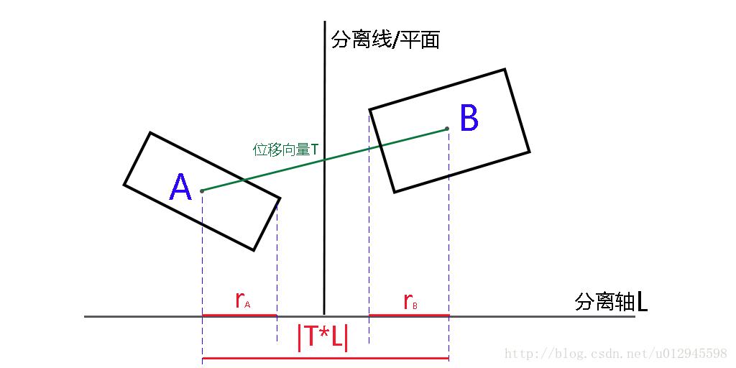

图2-1

       在图2-1中，针对某一分离轴L，如果包围盒A与包围盒B在轴L上的投影的半径和小于包围盒中心点间距在L的投影距离，那么包围盒A与包围盒B处于分离状态。使用运算式来表达就是：|T * L|>rA + rB。在Cocos2d-x 3.3beta0中验证相交时采用的并非这个方法，Cocos2d-x选用的方法是，取物体A及物体B的最大点和最小点的投影坐标，然后比较A的最大点与B的最小点，B的最小点与A的最大点。注意，尽管这是一个二维图像，但是实际上三维的图面体在分离轴上的投影跟二维的原理是一样的，都是一个线段。

       现在知道了分离轴定理的原理，下面则是如何选取分离轴。由于潜在的分离轴可能存在无数种，所以我们并非去要逐个验证，而是选取几个可测试的轴即可。例如Cocos2d-x中所选用的OBB包围盒的凸面体均为长方体，我们就以长方体的碰撞为例，两个长方体的碰撞可以将其归结为以下几种组合：面-面碰撞、面-边碰撞、边-边碰撞(顶点视为边的一部分)。所以实际上在取分离轴的时候，只需要分别取第一个包围盒的3个坐标轴，第二个包围盒的3个坐标轴，以及垂直于某一轴的9个轴(其他的分离轴都是跟这15个分离轴中的某一个轴平行的轴，投影所得线段值都一样，无需再验证)。

       这里再解释以下什么是垂直于某一轴的9个轴，具体的做法就是，首先取包围盒A的x轴方向的某一边矢量，再取包围盒B的x轴方向的某一边矢量，对两个矢量做叉积，求出一个垂直于A的矢量与B的矢量的方向矢量，这个结果就是需要使用的分离轴。按照这种做法，取A的x轴方向的边矢量分别与B的三个轴方向的边矢量做叉积，再取A的y轴方向与B的三个轴方向的边矢量做叉积，再取A的z轴方向的边矢量与B的三个轴方向的边矢量做叉积，结果一共3*3个分离轴。如图2-2所示：

